

Realizado por: Jesús Rodríguez Burrero.

**¿Qué es Source Tree?**

Source Tree es una GUI (Interfaz gráfica de usuario), para gestionar tus repositorios, ya sean git o mercurial. Este se desarrolló inicialmente solo para Mac, pero poco a poco ha ido teniendo una gran acogida y ya cuenta con su versión para Windows.

Puede ser complejo manejar un DVCS (Distributed Version Control Systems), esto quiere decir que un control de versiones distribuido permite trabajar a muchos desarrolladores de software en un proyecto común sin necesidad de compartir la misma red, ya que las revisiones son almacenadas en un sistema de control de versiones distribuido (DVCS).

A través de esta herramienta ya que es más atractiva a la hora de trabajar podemos realizar todas las tareas de gestión de un DVCS:

-Crear y clonar repositorios de cualquier sitio.

-Commit, push, pull y merge de nuestros archivos.

-detectar y resolver conflictos

-consultar el historial de cambios de nuestros repositorios

Todo ello sin olvidar las tareas más complejas de integración SVN para cuando estamos haciendo una migración de sistema de repositorio. Y todos los comandos como el manejo de patch, rebase, stash/selve y mucho más. Es bueno tanto para los que están iniciándose, como para los más expertos.

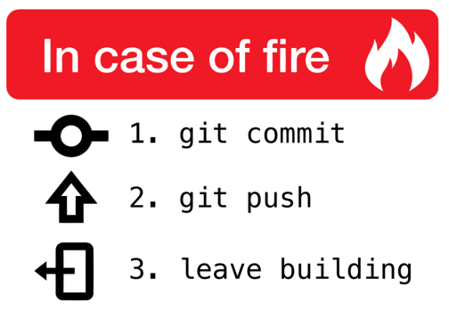

Ahora dejare una mini-guía de cómo se empezaría a trabajar con Source Tree:

Primero empezaríamos configurando nuestra cuenta de Github y así poderla utilizar desde Source Tree.

En el menú opciones, buscar Authentication y añadir una cuenta.

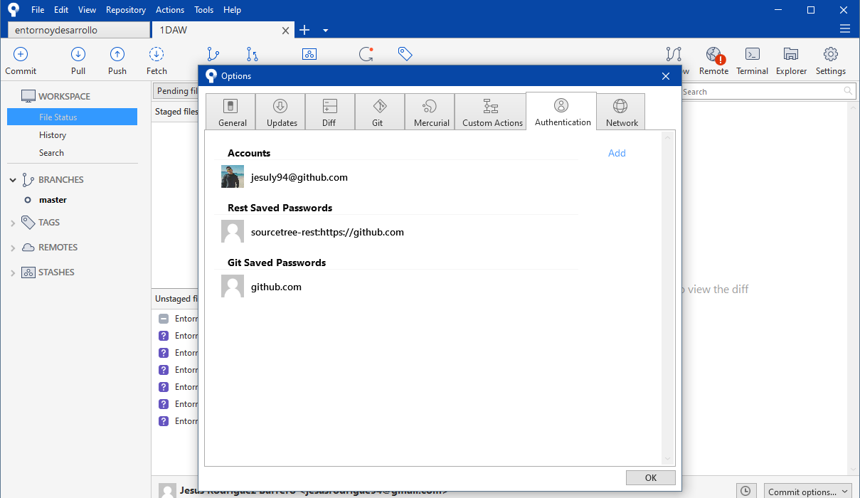

Una vez configurada la cuenta ya podríamos empezar.

Podríamos Crear un repositorio en local o directamente clonarlo de Github de algún repositorio que tengamos creado.

Para copiar la URL de nuestro repositorio en Git es tan sencillo como irnos a Github.com en nuestro repositorio pulsar el botón CODE y se nos desplegaría el menú donde podemos copiar la URL.

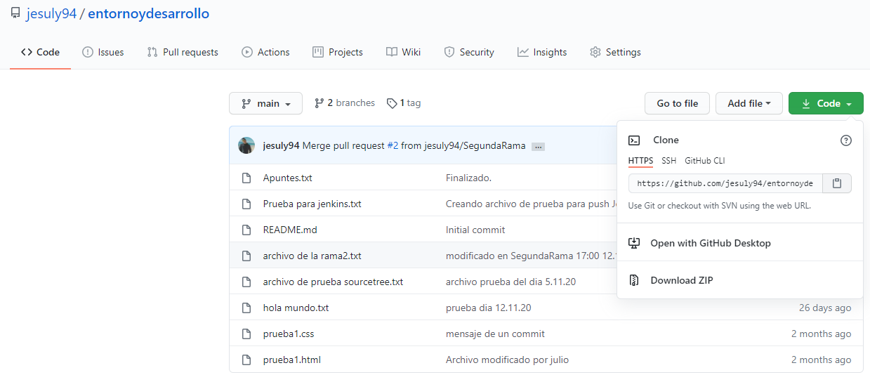

Luego nos iríamos a la pestaña “+” para añadir nuestro repositorio.

Si el repositorio es local nos saldría una ventana como esta:

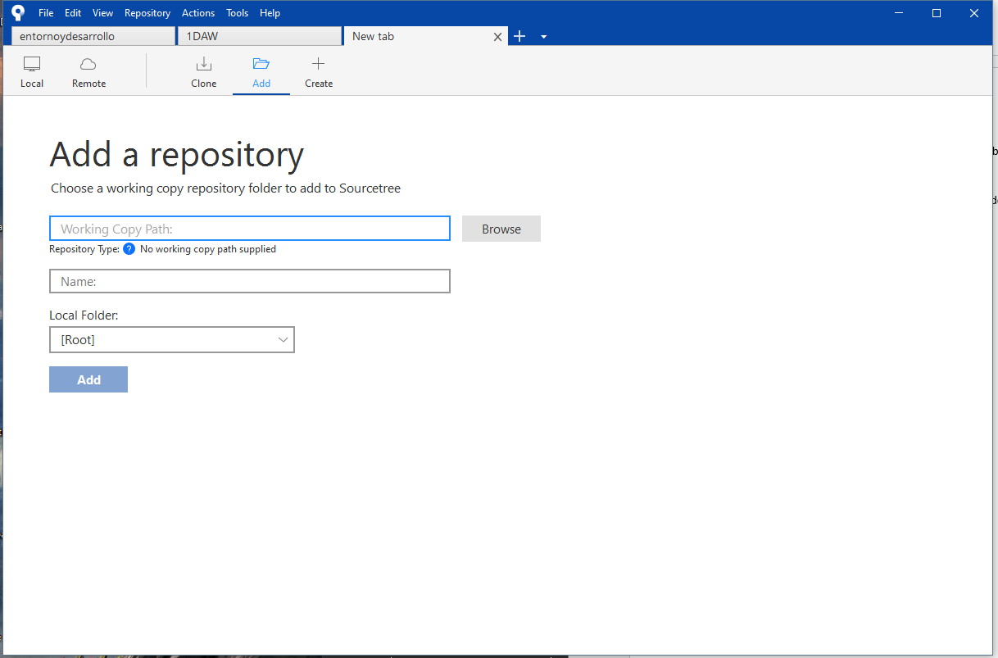

Si fuese clonado nos saldría esta otra:

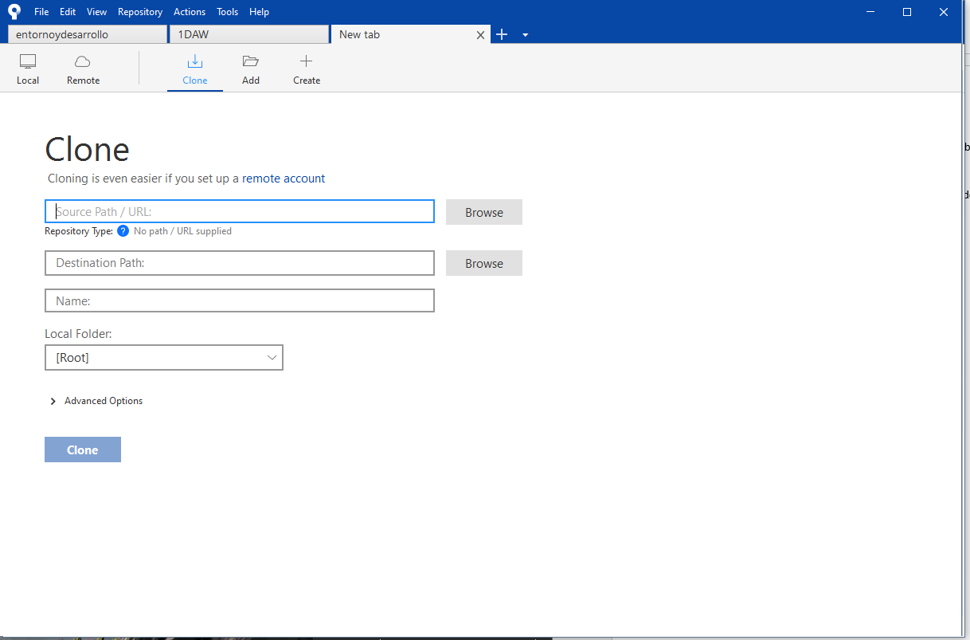

Una vez añadido el repositorio veríamos esta pantalla, donde tendríamos todas las opciones de Commit, push, pull, merge, ramas y más.

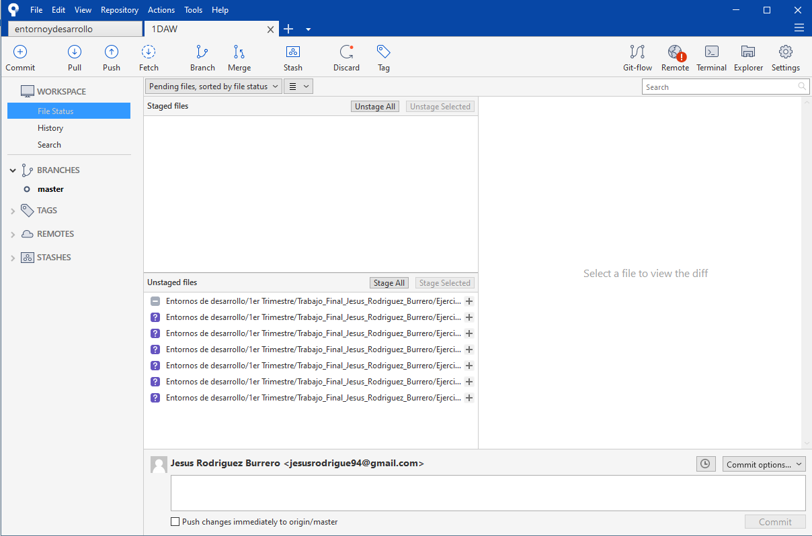

Una vez realizamos cambios en nuestro directorio de trabajo estos saldrían en la zona Unstaged files, como podemos ver en la imagen nos faltaría hacer un Commit y un push para subir nuestros archivos.

Subimos a la Staged, para iniciar la subida a nuestro repositorio y creamos el commit:

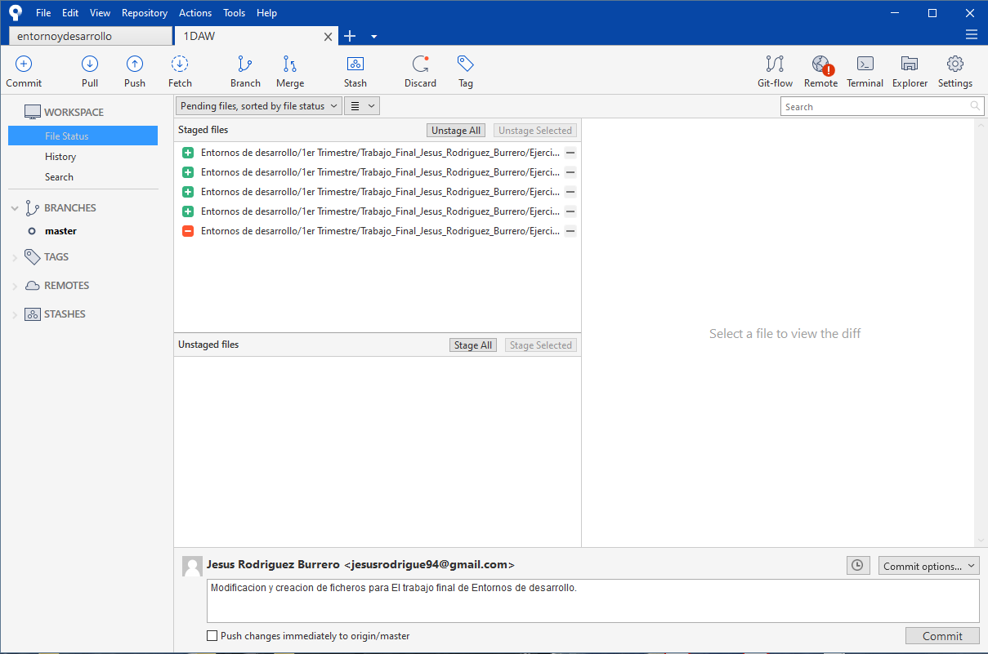

Y así quedaría con nuestro commit realizado y push hecho.

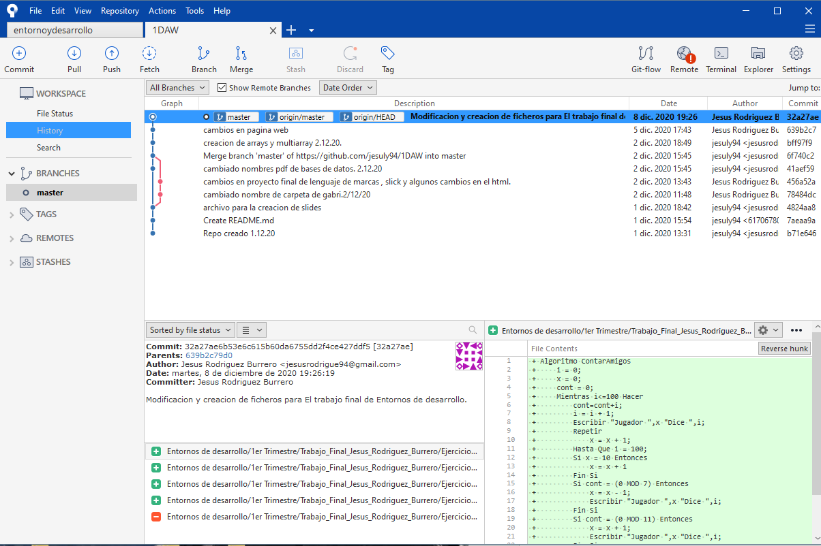

**Aplicaciones Similares**

TortoiseGit es una aplicación muy parecida a Source Tree con las mismas funcionalidades y permitiéndonos trabajar de la manera más cómoda y funcional posible.

Esta sería la Interfaz, Muy parecida y bastante intuitiva al igual que Source Tree.

